ESCUELA COLOMBIANA DE INGENIERIA JULIO GARAVITO
LUIS ALEJANDRO ARDILA GONZALEZ
DDYA
LABORATORIO SEMANA 3

1.
EXPLICACIÓN:
El programa da una lista de estudiantes sin un orden en específico ya sea alfabético o de numero en mayor a menor, la lista incluye nombres de estudiantes separados por espacios y después de ese espacio se encuentra la respectiva calificación de ese estudiante, si su calificación es superior o igual a 3 dicho estudiante es agregado a una lista nueva sin su calificación, en dicha lista se encontraran únicamente los estudiantes que aprobaron, para esto se parte la lista original en dos mitades más pequeñas, en cada mitad se aplica el mismo razonamiento por ejemplo si la lista es muy pequeña (un solo estudiante), se revisa su calificación, si cumple la condición de ser mayor o igual a 3 se incluye en la lista resultado pero si no cumple se descarta, cada mitad produce su propia lista de estudiantes aprobados.
Al final se juntan las dos listas de estudiantes aprobados y se muestra al usuario la lista resultante de esta manera enseñando de manera simple y directa cuales fueron los estudiantes que aprobaron.

2. Requerimientos e historias de usuario
ID | HU-01
DESCRIPCION | Como docente, quiero solicitar la lista de estudiantes con calificación mayor o igual a 3 para identificar quiénes aprobaron.
CASO EXITOSO | El sistema muestra una lista únicamente con los estudiantes cuya calificación es mayor o igual a 3.
CASO NO EXITOSO | El sistema no muestra resultados o incluye estudiantes con calificación menor a 3.
ID | HU-02
DESCRIPCION | Como docente, quiero obtener la lista completa de estudiantes para poder procesarla.
CASO EXITOSO | El sistema obtiene correctamente la lista completa de estudiantes desde la fuente de datos.
CASO NO EXITOSO | El sistema no logra obtener la lista o la información está incompleta.
ID | HU-03
DESCRIPCION | Como sistema, quiero dividir la lista de estudiantes en partes para aplicar el proceso de filtrado.
CASO EXITOSO | La lista se divide correctamente en dos mitades para su procesamiento.
CASO NO EXITOSO | La lista no se divide correctamente o se pierden registros durante el proceso.
ID | HU-04
DESCRIPCION | Como sistema, quiero verificar que cada estudiante tenga una calificación mayor o igual a 3 para incluirlo en la lista de aprobados.
CASO EXITOSO | Solo los estudiantes con calificación mayor o igual a 3 son agregados a la lista de aprobados.
CASO NO EXITOSO | Se agregan estudiantes con calificación menor a 3 o no se agregan estudiantes que sí cumplen la condición.
ID | HU-05
DESCRIPCION | Como sistema, quiero unir los resultados parciales para generar la lista final de aprobados.
CASO EXITOSO | Las listas parciales se combinan correctamente mostrando todos los estudiantes aprobados sin duplicados.
CASO NO EXITOSO | La lista final presenta errores, duplicados o falta de estudiantes que cumplen la condición.

REQUERIMIENTOS:
-R-01: El sistema debe permitir consultar la lista completa de estudiantes con sus respectivas calificaciones.
-R-02: El sistema debe evaluar la calificación de cada estudiante.
-R-03: El sistema debe seleccionar únicamente los estudiantes cuya calificación sea mayor o igual a 3.
-R-04: El sistema debe generar una lista nueva con los estudiantes que cumplan la condición.
-R-05: El sistema debe mostrar la lista final de estudiantes aprobados al usuario.

3. Diagrama de flujo
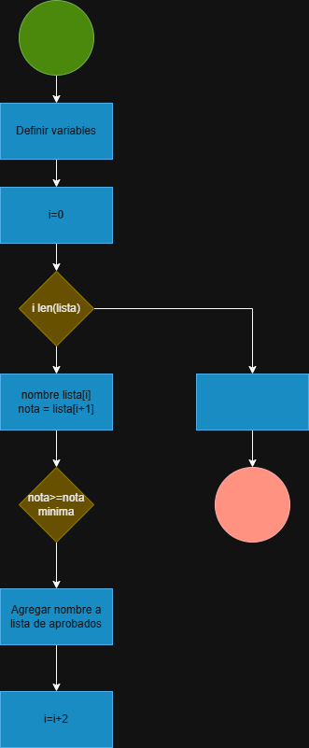

4. Diagrama de secuencia:
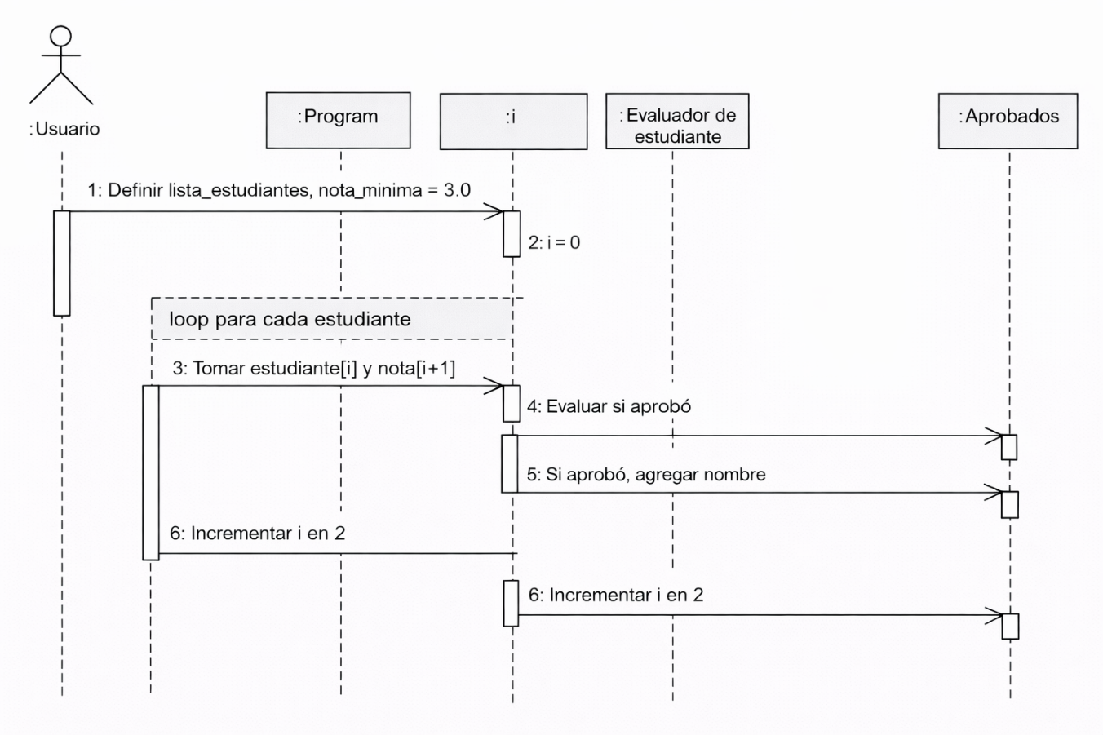

5. Diagrama de uso
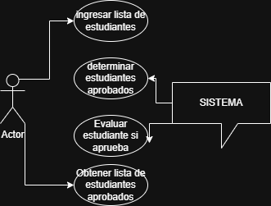
6. Análisis de complejidad:
Operación | Cost | Time
Asignación simple | C1 | 1
Crear lista | C2 | 1
Inicialización | C3 | 1
Inicialización | C4 | 1
Control del ciclo | C5 | n
lista_estudiantes[i] | C6 | n
lista_estudiantes[i+1] | C7 | n
nombre in resultados_guardados | C8 | n
nota >= 3.0 | C9 | n
estado = ... | C10 | n
resultados_guardados[nombre] = estado | C11 | n
resultado_final == "aprobado" | C12 | n
lista_aprobados.append(nombre) | C13 | n
print(lista_aprobados) | C14 | 1

T(n) = C1 + C2 + C3 + C4 + C14 + n(C5 + C6 + C7 + C8 + C9 + C10 + C11 + C12 + C13)

1. Test Escritos:
Entrada:
lista_estudiantes = ["Ana", 4.5, "Luis", 2.8, "Marta", 3.0]
Esperado:
resultados_guardados = {"Ana":"aprobado","Luis":"reprobado","Marta":"aprobado"}
lista_aprobados = ["Ana","Marta"]

Test 2 – Todos aprobados
Entrada:
lista_estudiantes = ["Carlos", 5.0, "Sofía", 4.2]
Esperado:
resultados_guardados = {"Carlos":"aprobado","Sofía":"aprobado"}
lista_aprobados = ["Carlos","Sofía"]

Test 3 – Todos reprobados
Entrada:
lista_estudiantes = ["Pedro", 1.5, "Laura", 2.9]
Esperado:
resultados_guardados = {"Pedro":"reprobado","Laura":"reprobado"}
lista_aprobados = []

Test 4 – Nota exactamente 3.0
Entrada:
lista_estudiantes = ["Diego", 3.0]
Esperado:
resultados_guardados = {"Diego":"aprobado"}
lista_aprobados = ["Diego"]

Test 5 – Lista vacía
Entrada:
lista_estudiantes = []
Esperado:
resultados_guardados = {}
lista_aprobados = []

Test 6 – Un solo estudiante reprobado
Entrada:
lista_estudiantes = ["Lucía", 2.5]
Esperado:
resultados_guardados = {"Lucía":"reprobado"}
lista_aprobados = []

Test 7 – Nombres repetidos (sobrescritura)
Entrada:
lista_estudiantes = ["Ana", 4.0, "Ana", 2.0]
Esperado (si sobrescribe):
resultados_guardados = {"Ana":"reprobado"}
lista_aprobados = ["Ana"]

Test 8 – Nota muy alta
Entrada:
lista_estudiantes = ["Mateo", 10.0]
Esperado:
resultados_guardados = {"Mateo":"aprobado"}
lista_aprobados = ["Mateo"]

Test 9 – Nota negativa
Entrada:
lista_estudiantes = ["Sara", -1.0]
Esperado:
resultados_guardados = {"Sara":"reprobado"}
lista_aprobados = []

Test 10 – Muchos estudiantes
Entrada:
lista_estudiantes = ["A",3.0,"B",3.1,"C",2.9,"D",5.0,"E",1.0]
Esperado:
resultados_guardados = {
"A":"aprobado",
"B":"aprobado",
"C":"reprobado",
"D":"aprobado",
"E":"reprobado"
}
lista_aprobados = ["A","B","D"]

